2020年6月28开票和需要的资料能及盖章的相关文件

1、盈坤世纪电制冷项目需要的发票和维保记录





2、上元、嘉美项目的合同（一式二份）和发票寄出





3、天津颐居项目维保发票的寄给甲方（26000元）帮忙找一下小常的文件夹

4、博源紫宸项目热交换器清洗2500元发票

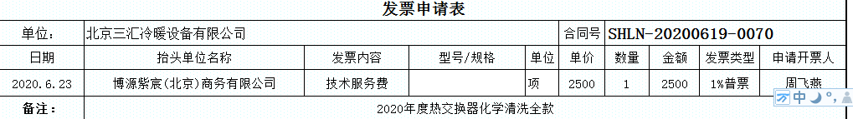

5、骏马酒店开1%税率的发票（2019年剩余款和2020年度款）

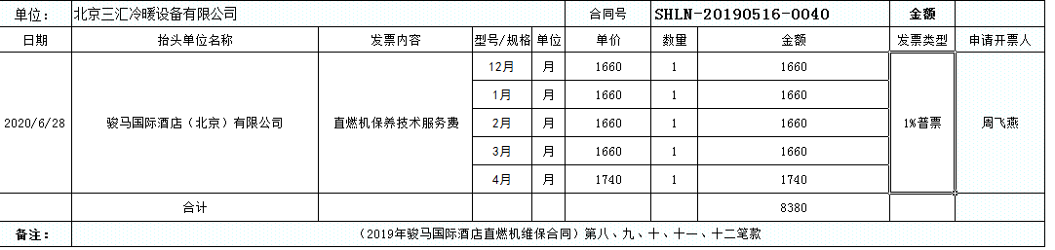

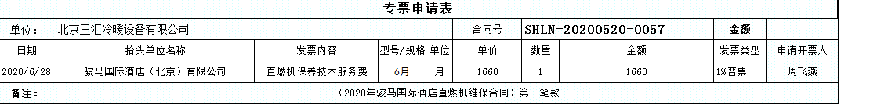

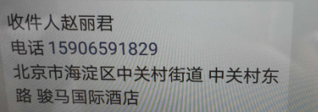赵丽君15906591829

北京市海淀区中关村街道 中关村东路 骏马国际酒店

6、2019年度东城体育局年度维保尾款11500元。

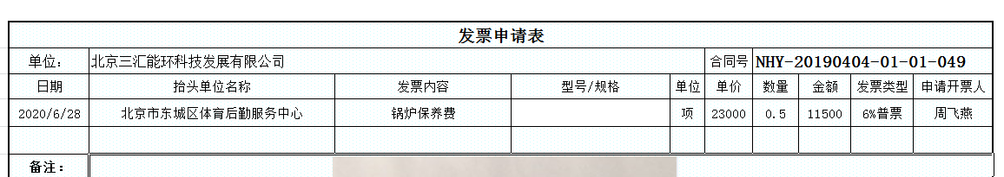

7、中牧发票申请首次维保费44000+9500元

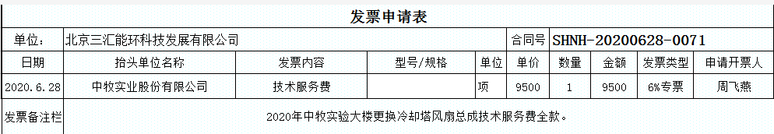

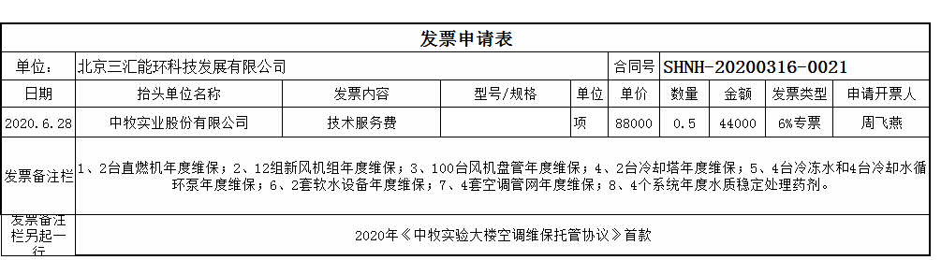

8、中国移动通信有限公司北京信息技术培训院32260元

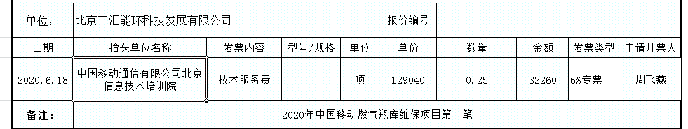

9、上海恒大项目低氮燃烧器项目全额发票350000元

中牧和盈坤世纪没寄。

